**«Секреты дома на Вифанской. Живопись и графика» – юбилейная выставка Н.К. Левенцева, Е.Н. Левенцевой и В.М. Секрета открывается в Сергиево-Посадском музее-заповеднике**

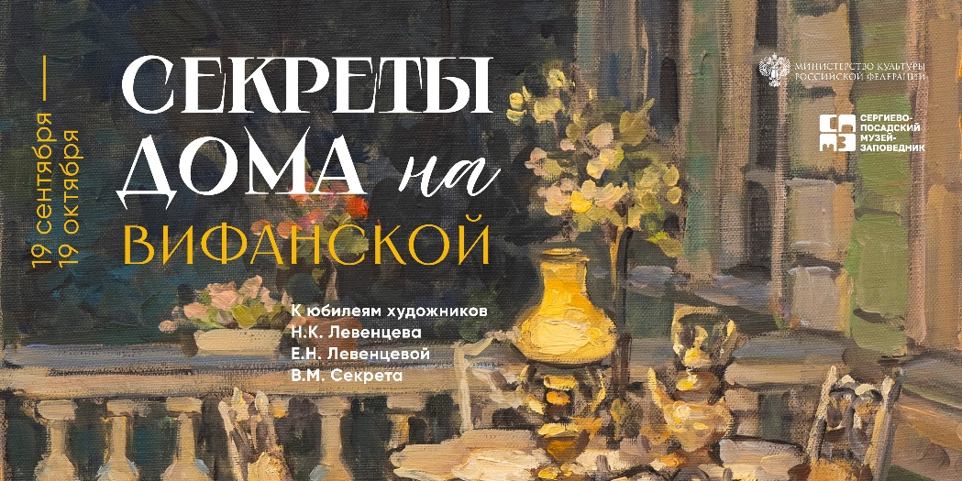

Церемония открытия выставки: **19 сентября в 15.00**

Адрес: **Московская область, г. Сергиев Посад, проспект Красной Армии, 144. Главный корпус музея**

**Сергиево-Посадский музей-заповедник представит в своих залах выставку, которая объединит творчество художников одной семьи: Николая Константиновича Левенцева, Елены Николаевны Левенцевой и Валерия Михайловича Секрета.** Все участники выставочного проекта по призванию служат искусству и хорошо известны в Сергиевом Посаде и за его пределами. Н. К. Левенцев был замечательным художником, его супруга - Валентина Александровна Левенцева – искусствовед, дочь Елена Николаевна – художник и преподаватель университета, а зять – Валерий Михайлович Секрет – заслуженный художник России. В экспозицию войдет 108 произведений из фондов музея и из семейного собрания.

Семья Левенцевых - Секрета проживает в доме, который является памятником архитектуры XIX в., и хранит традиции русского реалистического искусства и культурные традиции русской интеллигенции. Секреты дома на Вифанской легко раскрываются, если познакомиться с творчеством его жителей. Они – в любви к искусству, родному дому и городу, стране и ее истории.

Выставка состоит из трех разделов, в которых будет представлено персональное творчество каждого из художников.

**В первом зале перед зрителем предстанут живописные и графические произведения Н.К. Левенцева (1930-2008).** Художественный почерк Левенцева узнаваем по широкому письму и сложной гамме теплых цветовых оттенков в живописи, в графике – применением черно-белых тонов и обобщением форм. Художник поражает глубиной проникновения в исторические события и образы, умением создавать сложные, продуманные композиции, пронизанные внутренним напряжением и драматизмом.

На выставке будут представлены живописные и графические работы, посвященные осаде Троице-Сергиева монастыря, портреты членов семьи, иллюстрации к произведениям «Капитанская дочка» А.С. Пушкина и «Боцман с «Тумана» Н.Н. Панова, а также эскизы к заказным картинам из жизни аристократического общества XIX в.

**Во втором зале произведения Е.Н. Левенцевой и В.М. Секрета раскроют темы, вдохновившие художников на создание замечательных полотен и графических листов.**

**Елена Николаевна Левенцева (1955)** работает в жанрах портрета, пейзажа, тематической картины, преимущественно в технике акварели. Работает в живописной обобщенной манере динамичным широким мазком, большими плоскостями, в сдержанной цветовой гамме.

На выставке можно увидеть серию работ «Мой Пушкин», посвященных жизни и творчеству поэта, портрет её супруга Валерия Секрета в молодости, женские портреты, а также натюрморт и пейзаж.

**Валерий Михайлович Секрет (1950)** - заслуженный художник России, один из ведущих мастеров пейзажа, чье имя и творчество хорошо известно и в стране, и за рубежом. Персональные выставки Валерия Секрета неоднократно проходили в Сергиевом Посаде и всегда востребованы публикой. Валерий Михайлович - призер выставки-конкурса «Осенний салон-1995» – 2-я премия; 1996 – 2-я премия; 1998 – 1-я премия; 2002, 2004 – 3-я премия.

На выставке зрители увидят работы разных лет: офорты с изображением храмовой архитектуры, пейзажи Алтая, городские и морские пейзажи Франции, Испании, Крыма, пейзажи с волжскими просторами и бескрайними полями России, сельские пейзажи с туманами и ночным звездным небом. И, конечно, дом на Вифанской с колоннами на террасе, цветущей аллеей и уютными интерьерами внутри.

**Выставка ждет посетителей с 19 сентября до 19 октября 2025 года.**

**Дополнительная информация**

Куратор выставки: ведущий научный сотрудник отдела «Изобразительное искусство» Лариса Анатольевна Макусова 8(496)5460339

**Контакты для СМИ**

Пресс-секретарь: Елена Бирюкова +7(916)7721377, <https://t.me/biryukova_elen>

Ссылка на фото для СМИ: <https://disk.yandex.ru/d/x5aYuzr7z2SSNw>